G-06 — Le déblocage progressif
Fiche d'exercice Magpie · Lot A — Découverte des composants natifs
Thématique | G1 · Progression et récompense
Référence au référentiel | REF-059, REF-060, REF-061
Compétence visée | Enchaîner trois filtres dont chacun s'applique au résultat du précédent, et non aux données de départ.
Case Bloom (révisée) | Analyser × procédurale
Niveau | Intermédiaire
Durée cible | 18 minutes
Prérequis | A-29, A-30, A-31
Mode de validation | SetEquality — tolérance 0
Solution de référence | 18 composants
Version | v0.4-260901 — Ind. C — 01/09/2026
Conception | magpie-conception-exercices v2.3

SUJET
Compétence visée
Enchaîner des difficultés croissantes, chaque niveau ouvrant l'accès au suivant.
Contexte
Le déblocage progressif protège l'apprenant d'une difficulté qu'il n'est pas prêt à affronter. Il rend aussi visible qu'un filtre s'applique à ce qui reste, pas à tout.
Énoncé
Trois niveaux de logique. Le niveau 2 ne devient actif qu'une fois le niveau 1 validé, et ainsi de suite. Les groupes verrouillés apparaissent grisés.

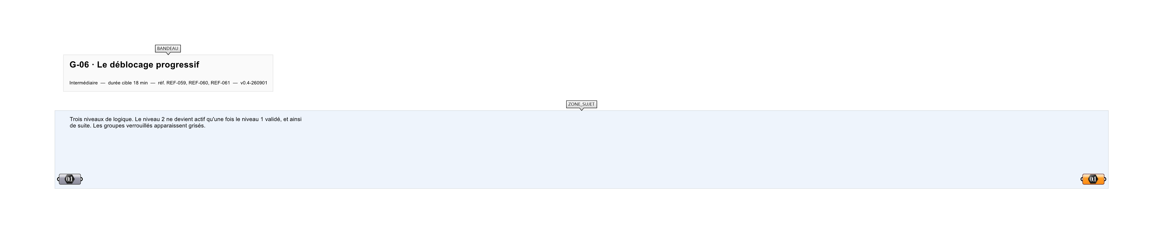
Le canvas à l'ouverture de G-06_sujet.gh : les données fournies et le paramètre REPONSE.
Ce qui vous est fourni
Trois groupes de travail dont deux verrouillés.
Ce qui est attendu
Les index survivants : 0, 8, 11, 26, 27, 31, 36, 53.
Branchez votre résultat sur le paramètre REPONSE. La correction compare cette sortie en mode SetEquality.
La consigne ne nomme aucun composant, et c'est délibéré : nommer l'outil reviendrait à donner la réponse. Ce lot n'autorise que des composants natifs de Grasshopper pour Rhino 8 — aucun plugin tiers n'est nécessaire.
Barème
3 points, 1 par niveau.
Le corrigé fait l'objet d'une fiche distincte, remise après validation ou en fin de séance.

